Федеральное государственное бюджетное образовательное учреждение высшего образования
 | «Московский государственный технический университет  имени Н.Э. Баумана»  (национальный исследовательский университет)  (МГТУ им. Н.Э. Баумана)

ФАКУЛЬТЕТ ____ИНФОРМАТИКА И СИСТЕМЫ УПРАВЛЕНИЯ________
КАФЕДРА ______Компьютерные Системы и сети (ИУ6)___________

Отчет
по рубежному контролю № 1
Вариант № 21

Дисциплина: основы программирования

Студент гр. ИУ6-12Б __________________ Д.С. Твердюк
(Подпись, дата) (И.О. Фамилия)

Преподаватель __________________ А.А. Веселовский
(Подпись, дата) (И.О. Фамилия)

Москва, 2021

Ход работы:
Задание. Дано натуральное число n. Вычислить произведение первых n сомножителей: 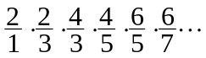

Схема алгоритма

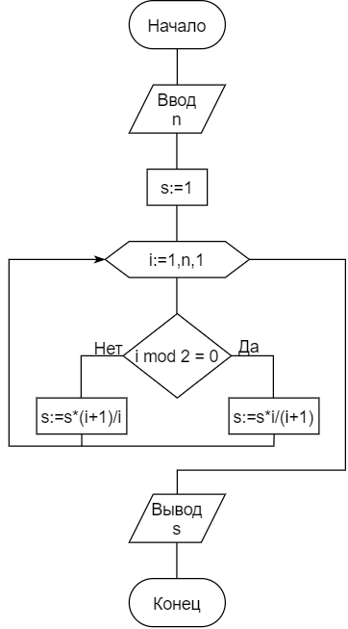

Текст программы
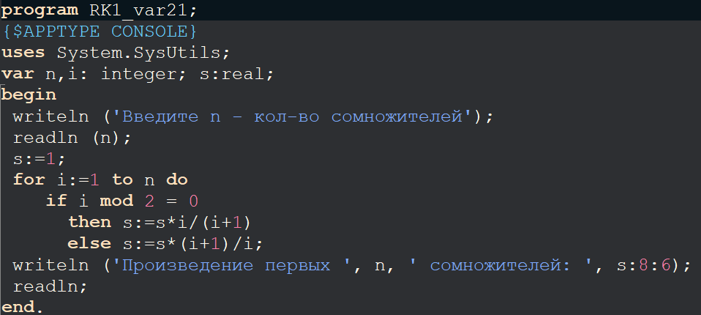

Тестирование написанной программы
 | Введенные данные (n) | Ожидаемый результат | Полученный результат (s)
1 | 4 | ≈1.4222222 | 1.422222
2 | 7 | ≈1.6718367 | 1.671837
3 | 10 | ≈1.5010880 | 1.501088

Результаты работы программы
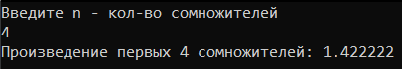
1

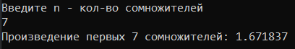
2

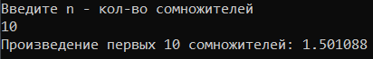
3

Вывод: программа при заданных исходных данных работает корректно.

